CNPC环境工程研究开发中心
- 实验室简介
CNPC环境工程研究开发中心成立于1989年， 依托中国石油大学(华东)化学工程学院，主要研究成员由环境与安全工程系教师构成， 是中国石油天然气集团公司环保科技创新体系的重要组成部分。拥有国家实验室计量认证资质、环境影响评价－国家甲级资质。
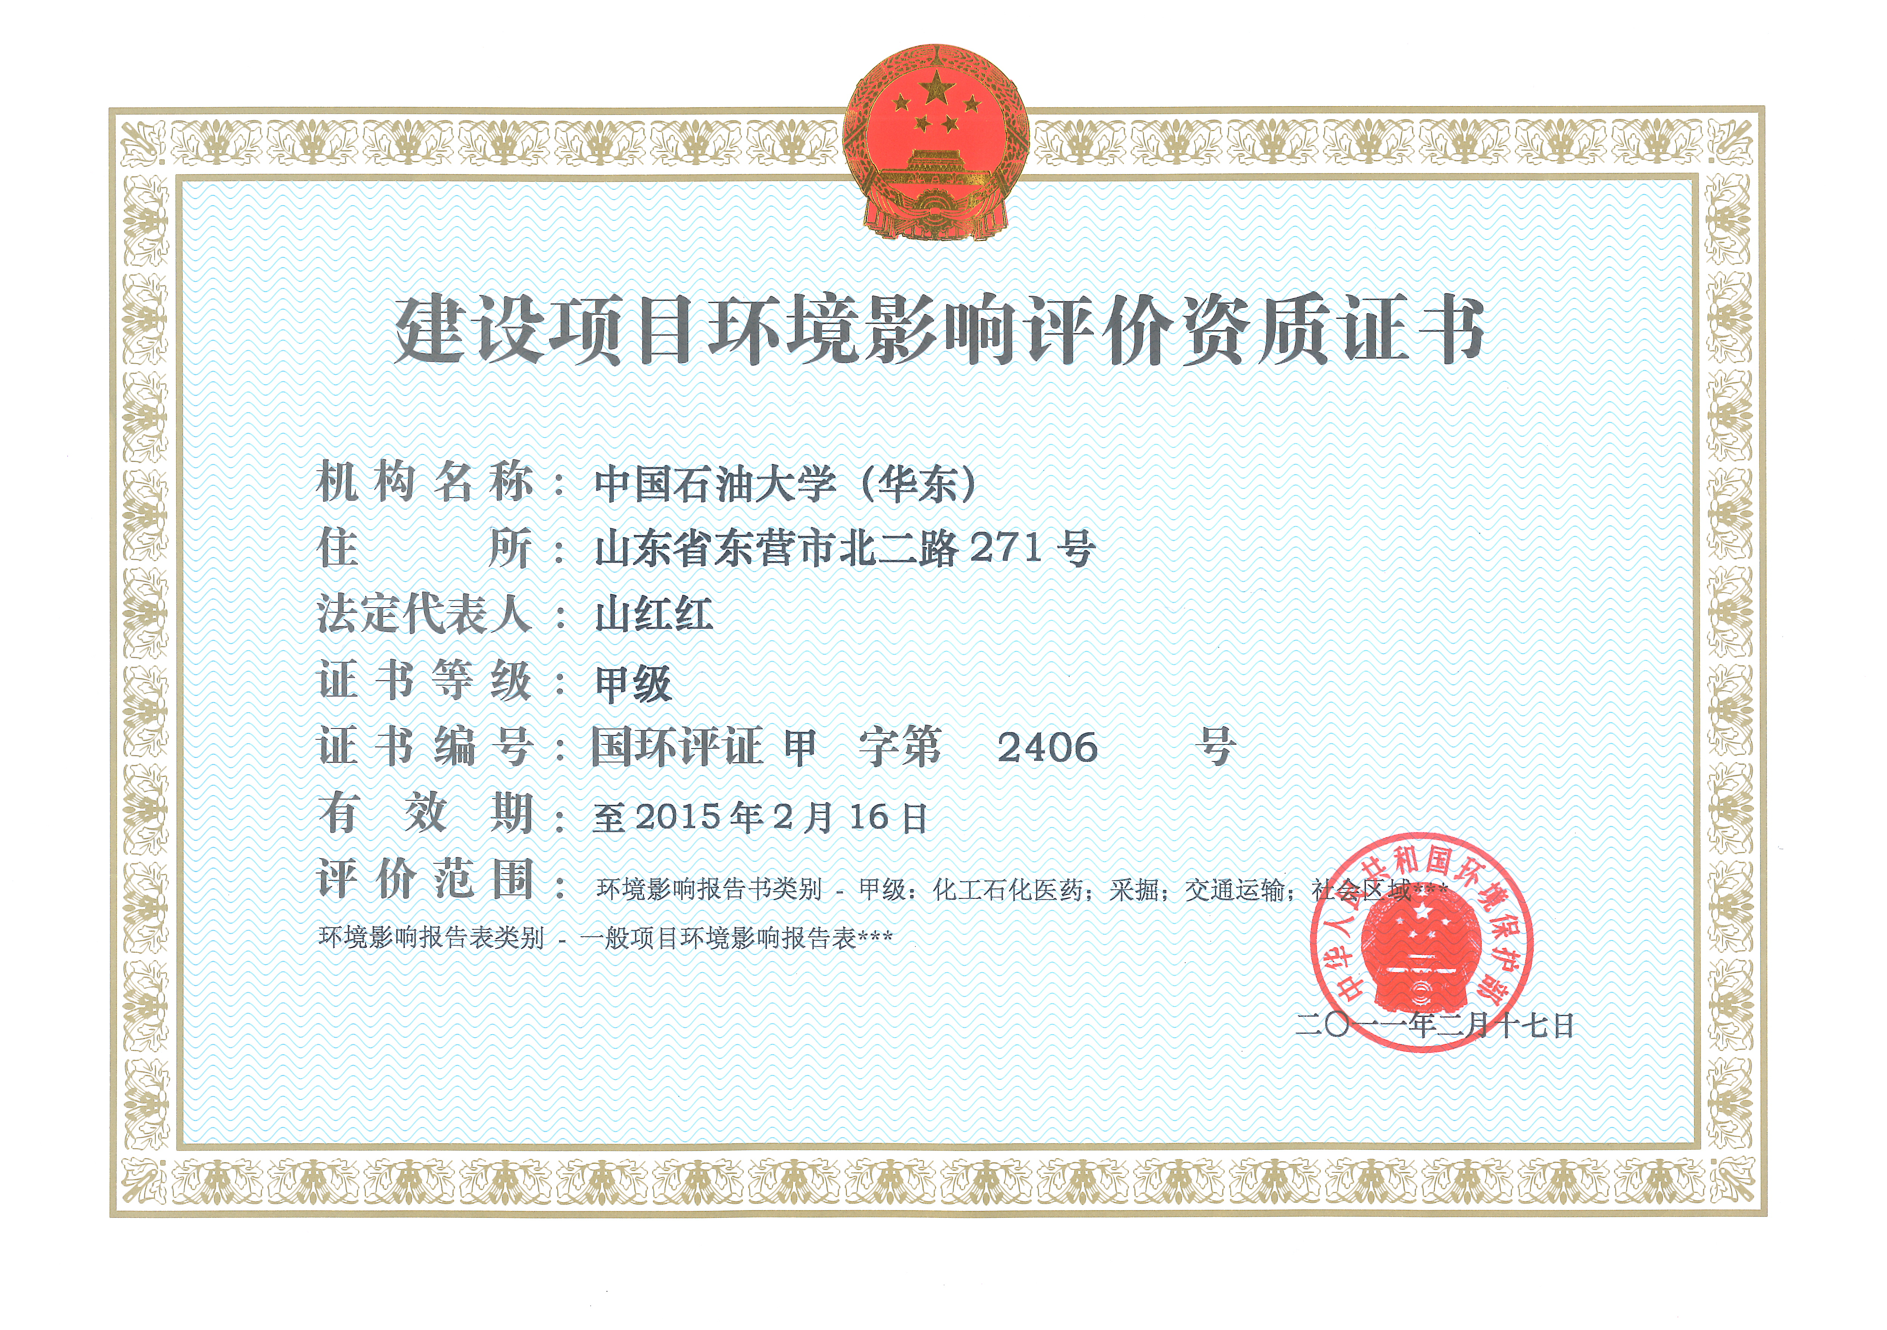

经过二十多年的建设，研究中心发展日臻完善，其组织管理机构及研究方向设置如下图所示：

CNPC环境工程研究开发中心
Environment Engineering R&D Center
难降解废水污染控制与资源化技术
Non-biodegradable wastewater reuse technology
污水处理绿色药剂开发与应用技术
Green chemicals application
固体废弃物处理与综合利用技术
Solid waste utilization technology
石油污染土壤生物修复技术
Bioremediation technology on petroleum contaminated soil

炼油企业水资源利用集成优化技术
Water use integration technology
恶臭气体污染评估及治理技术
Odpr evaluation and treatment
环境影响评价及技术服务
Environmental impact assessment

- 研究团队
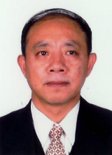
赵朝成
ZhaoChaocheng
主任，教授，博导
Director, Professor
郑经堂
Zheng Jingtang
教授，博导
Professor
张秀霞
Zhang Xiuxia
教授
Professor
赵东风
Zhao Dongfeng
教授，博导，新世纪优秀人才
Professor
研究中心有固定研究人员25名，是一支年龄分布合理的高学历、高职称、高水平的研究队伍。
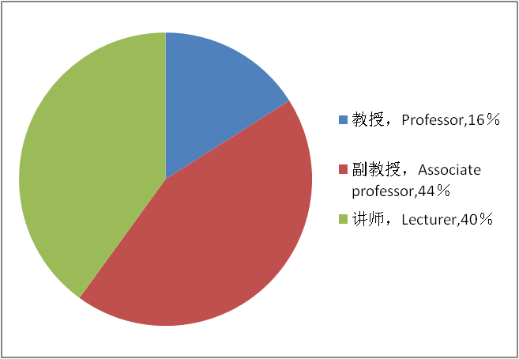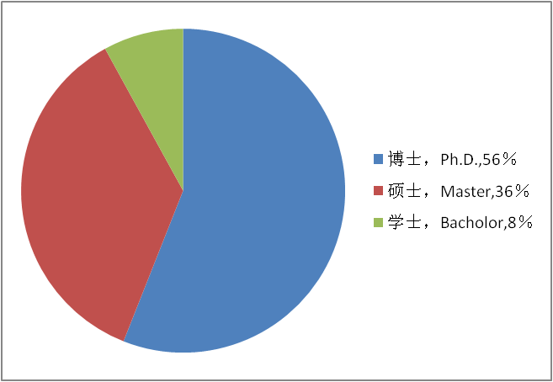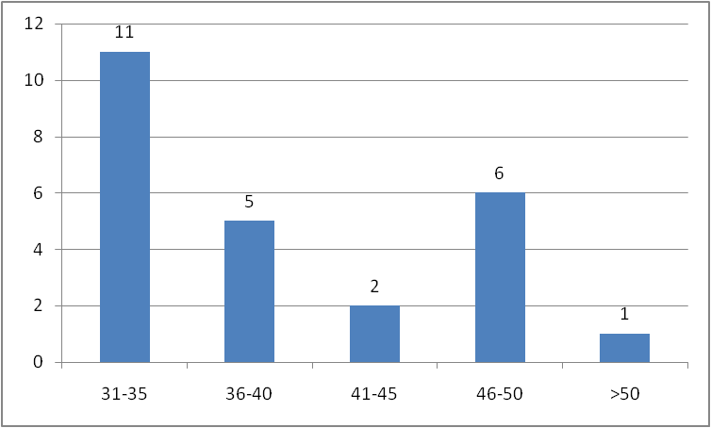
职称结构
Professional Title
学历结构
Educational Background
年龄结构 Staff Age
3、科研设备
中心拥有环境监测实验室、水处理工程实验室、大气污染控制工程实验室、环境工程微生物实验室、含油污泥处理及资源化研究实验室、恶臭污染控制实验室。另外还建成一个水处理与回用实验中试基地、一个生态修复实验基地。拥有大中型分析仪器14台，包括总有机碳分析仪，原子吸收光谱仪，气相色谱-质谱联用仪、红外油分分析仪，日本OLYPUS相差显微镜，美国微生物发酵系统及PCR仪、液相色谱仪等。
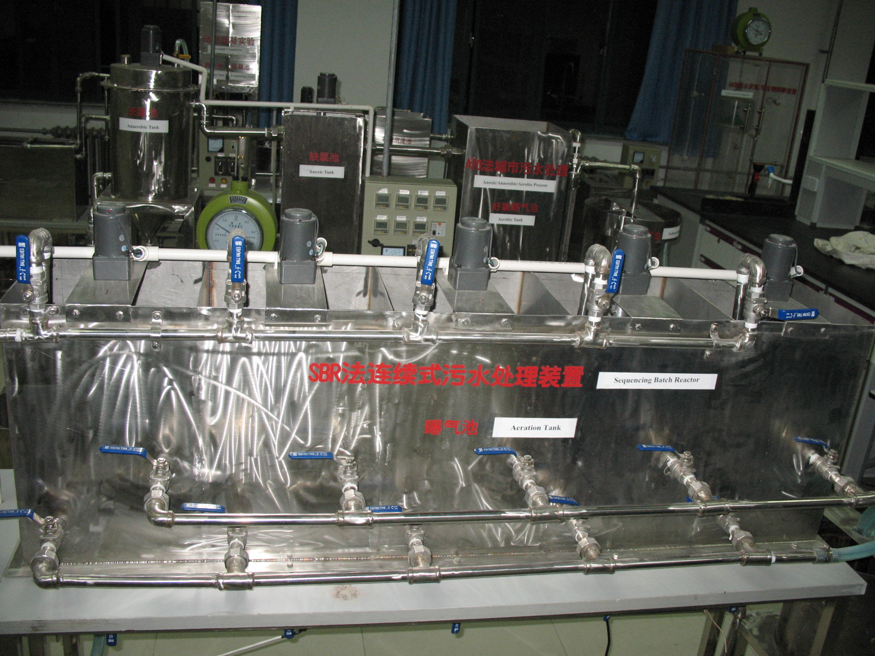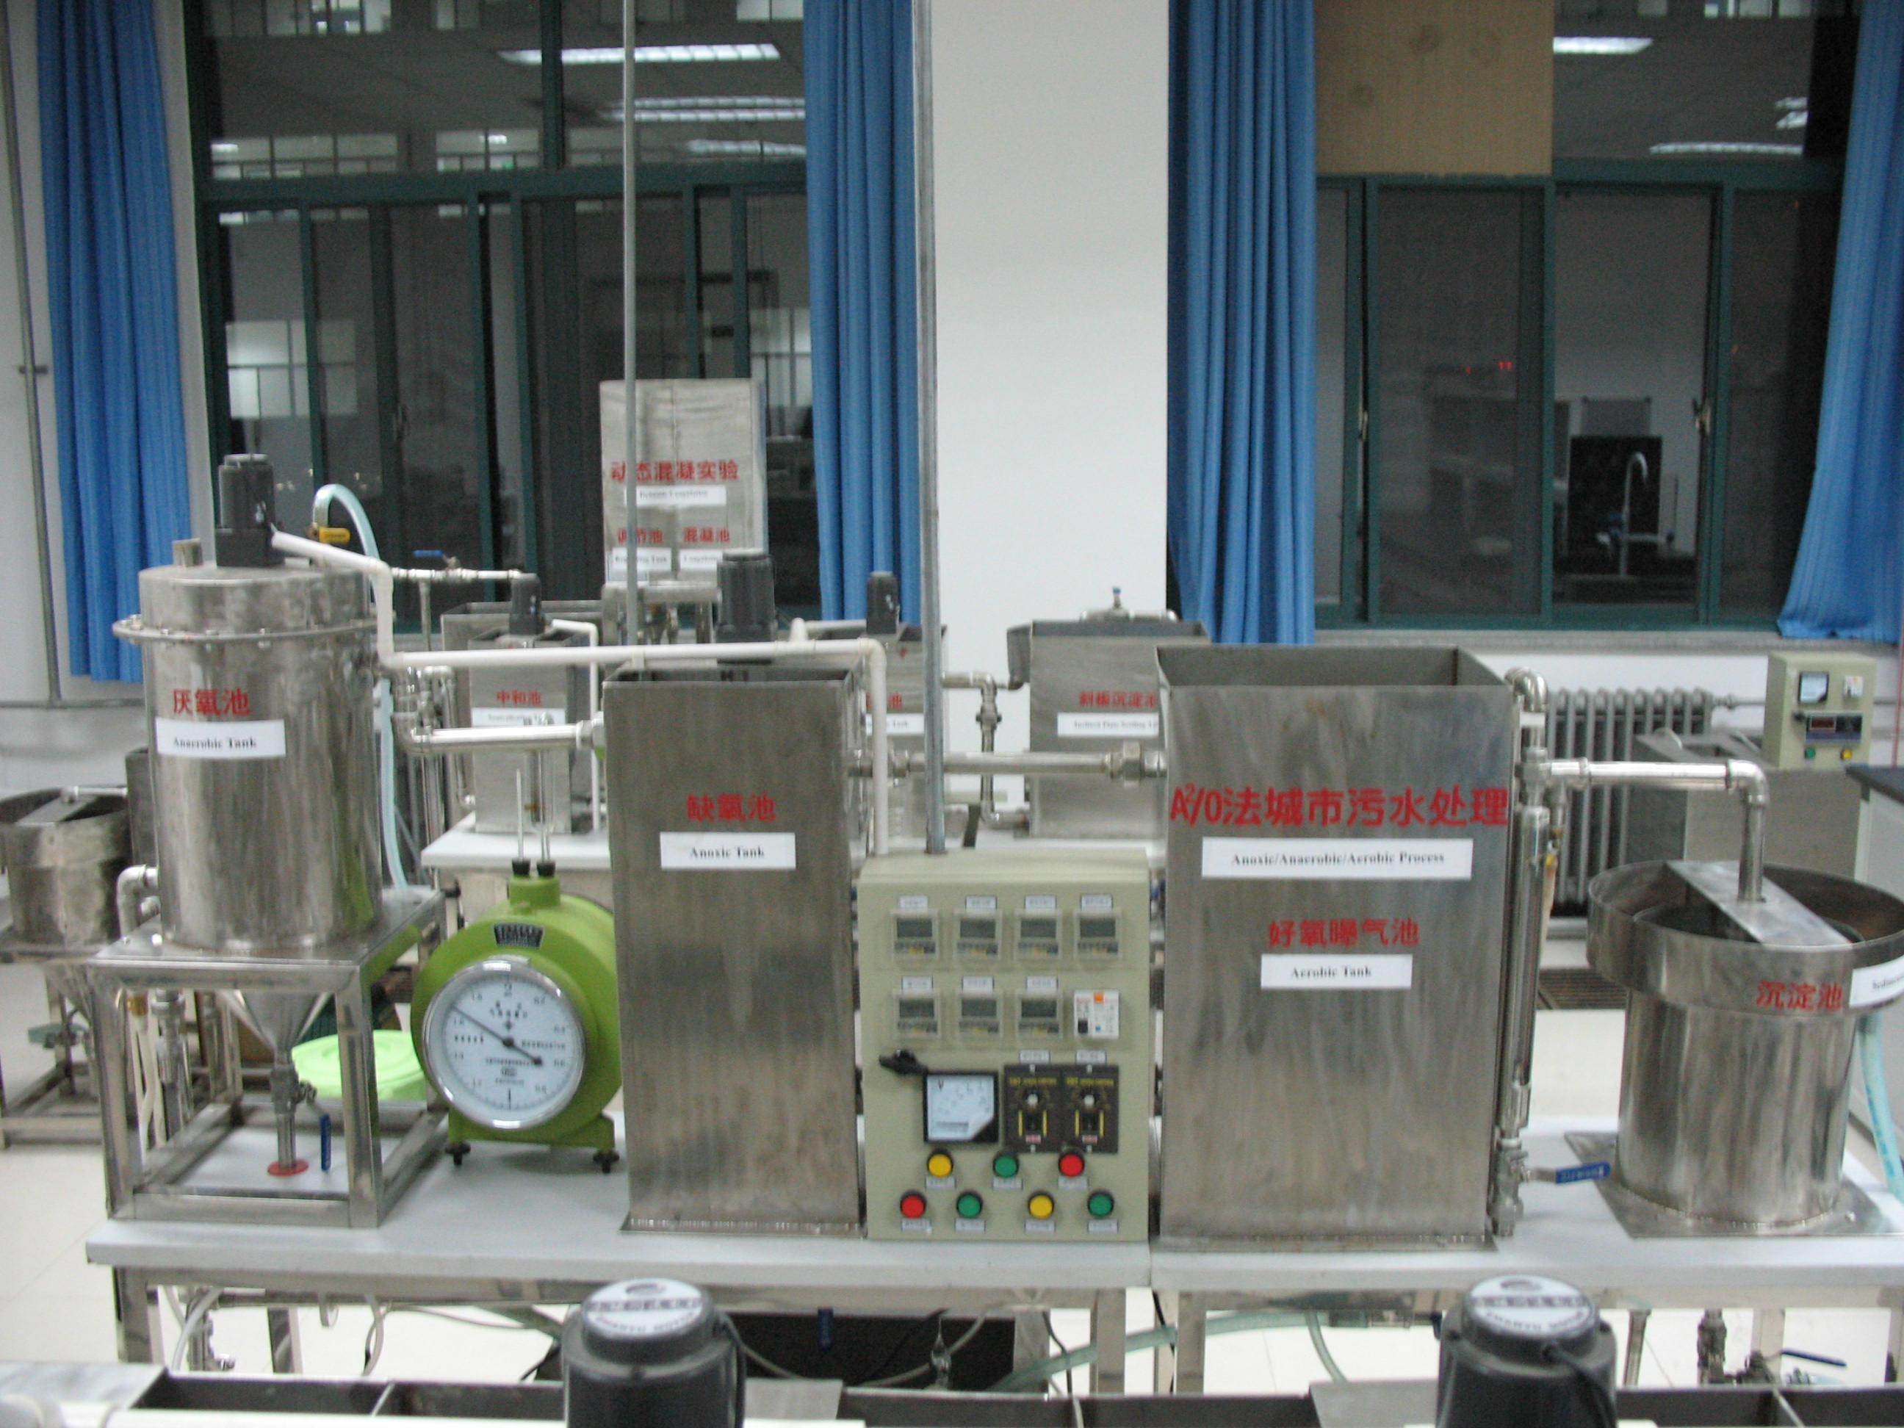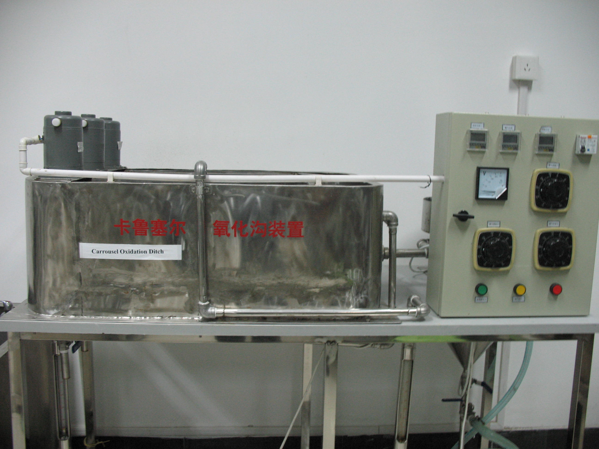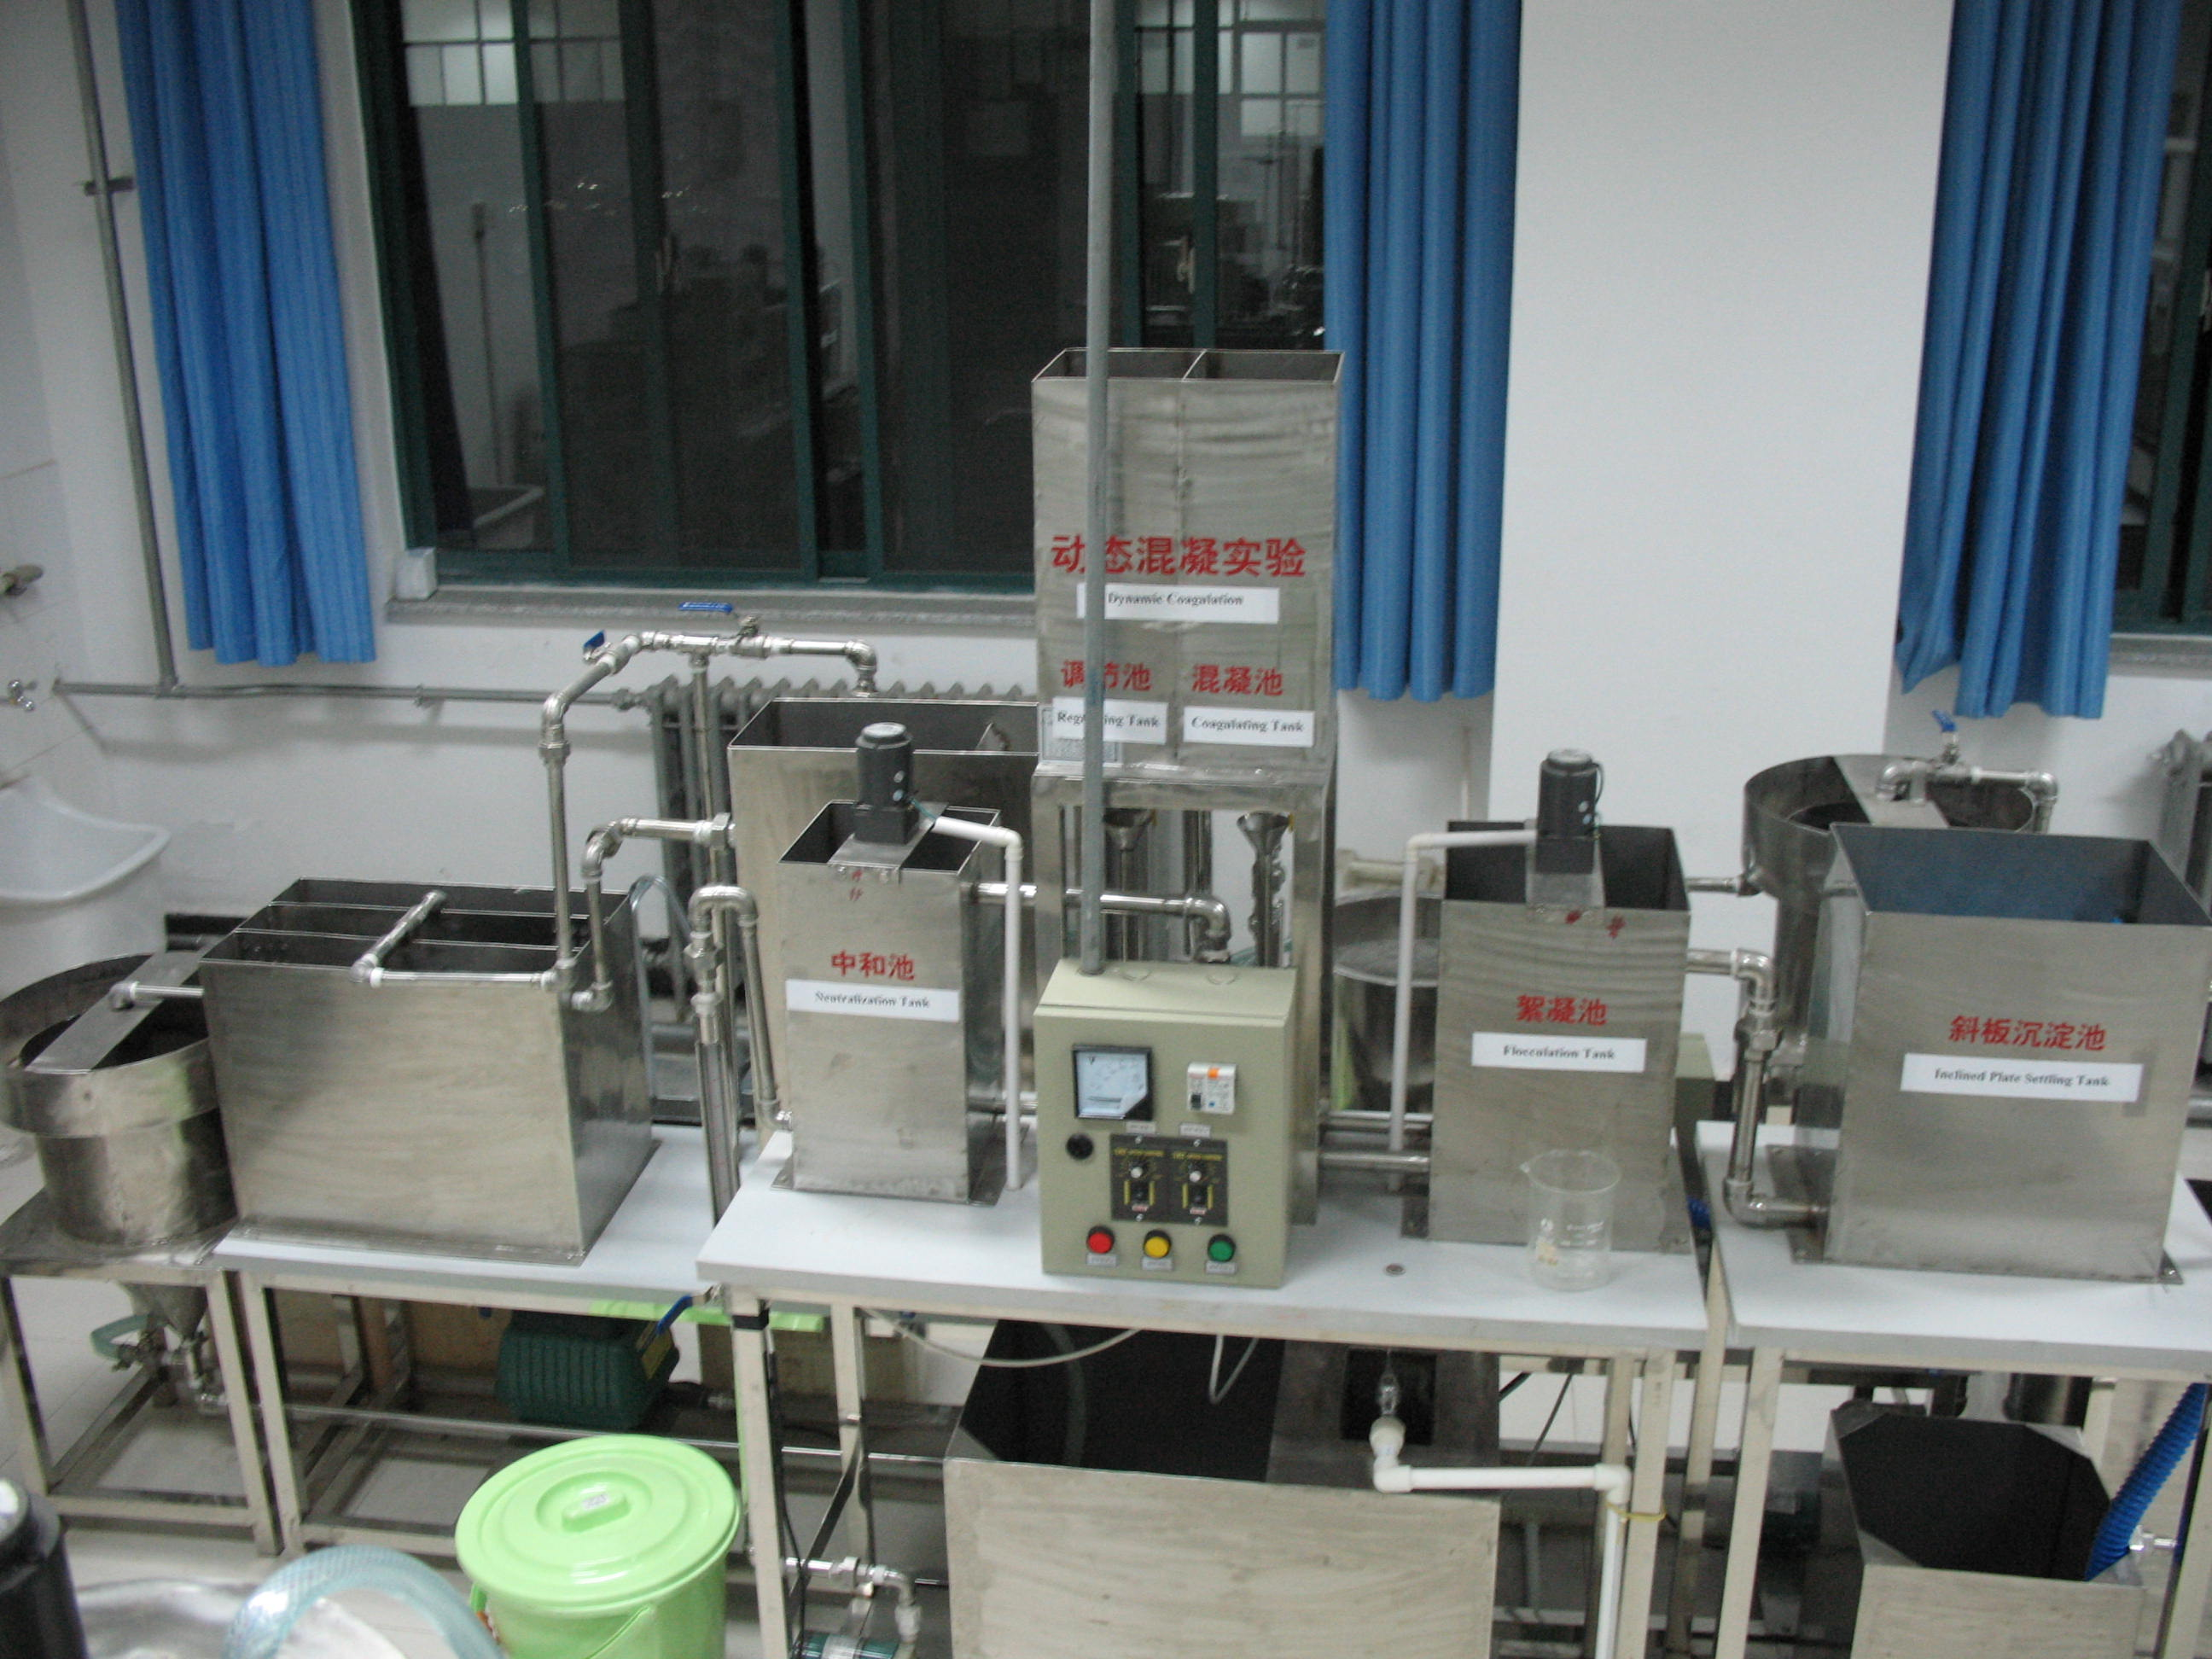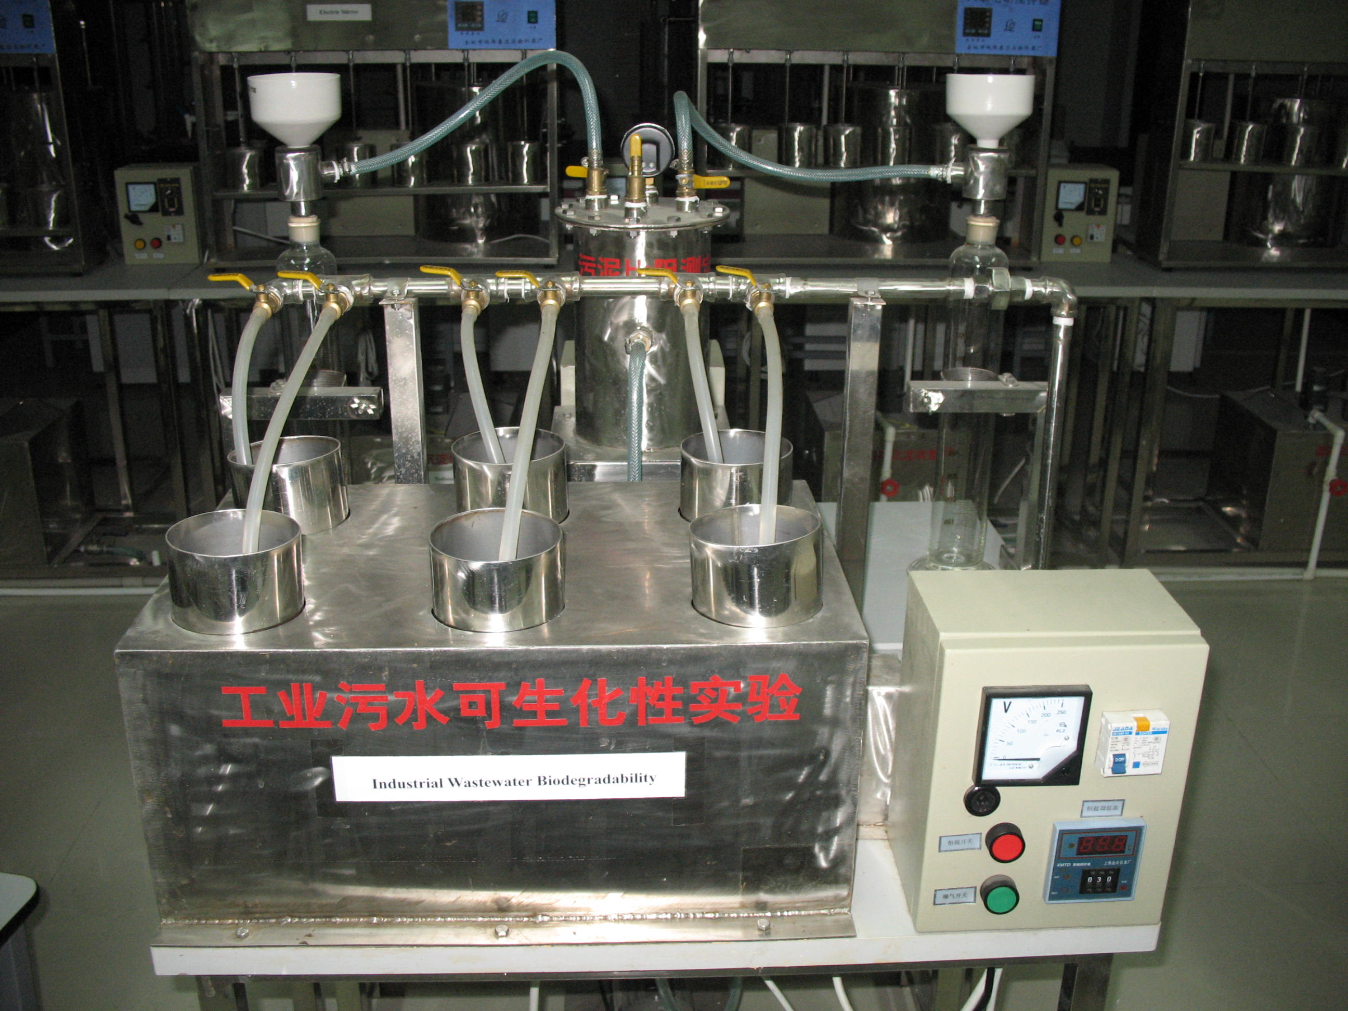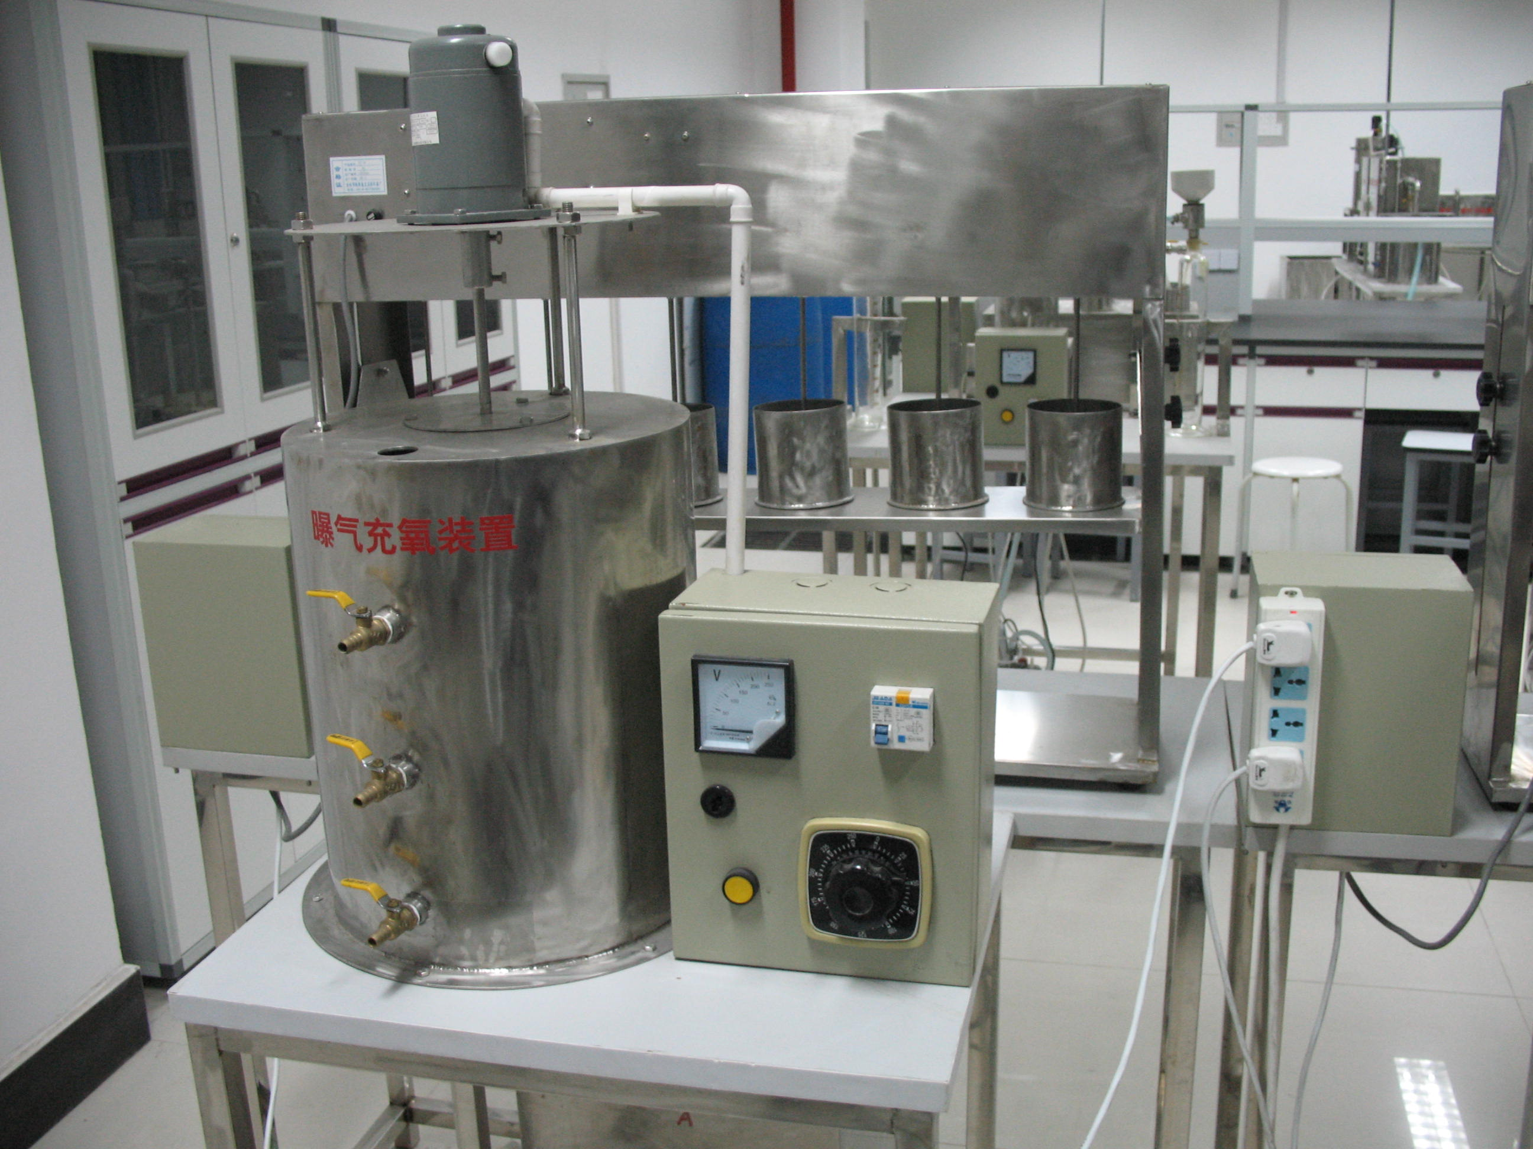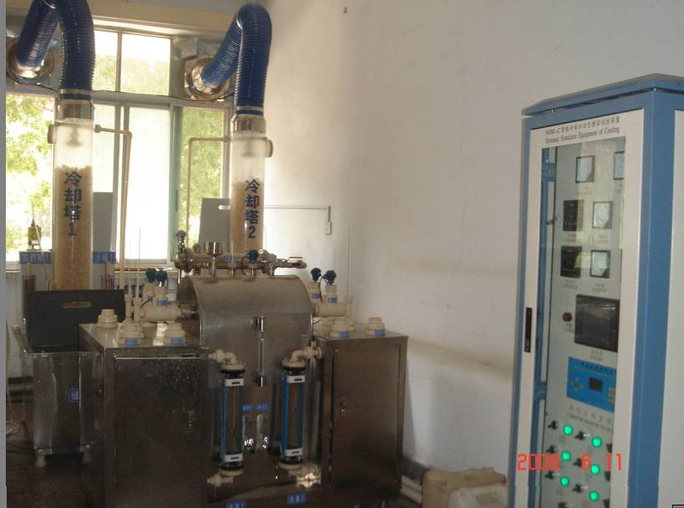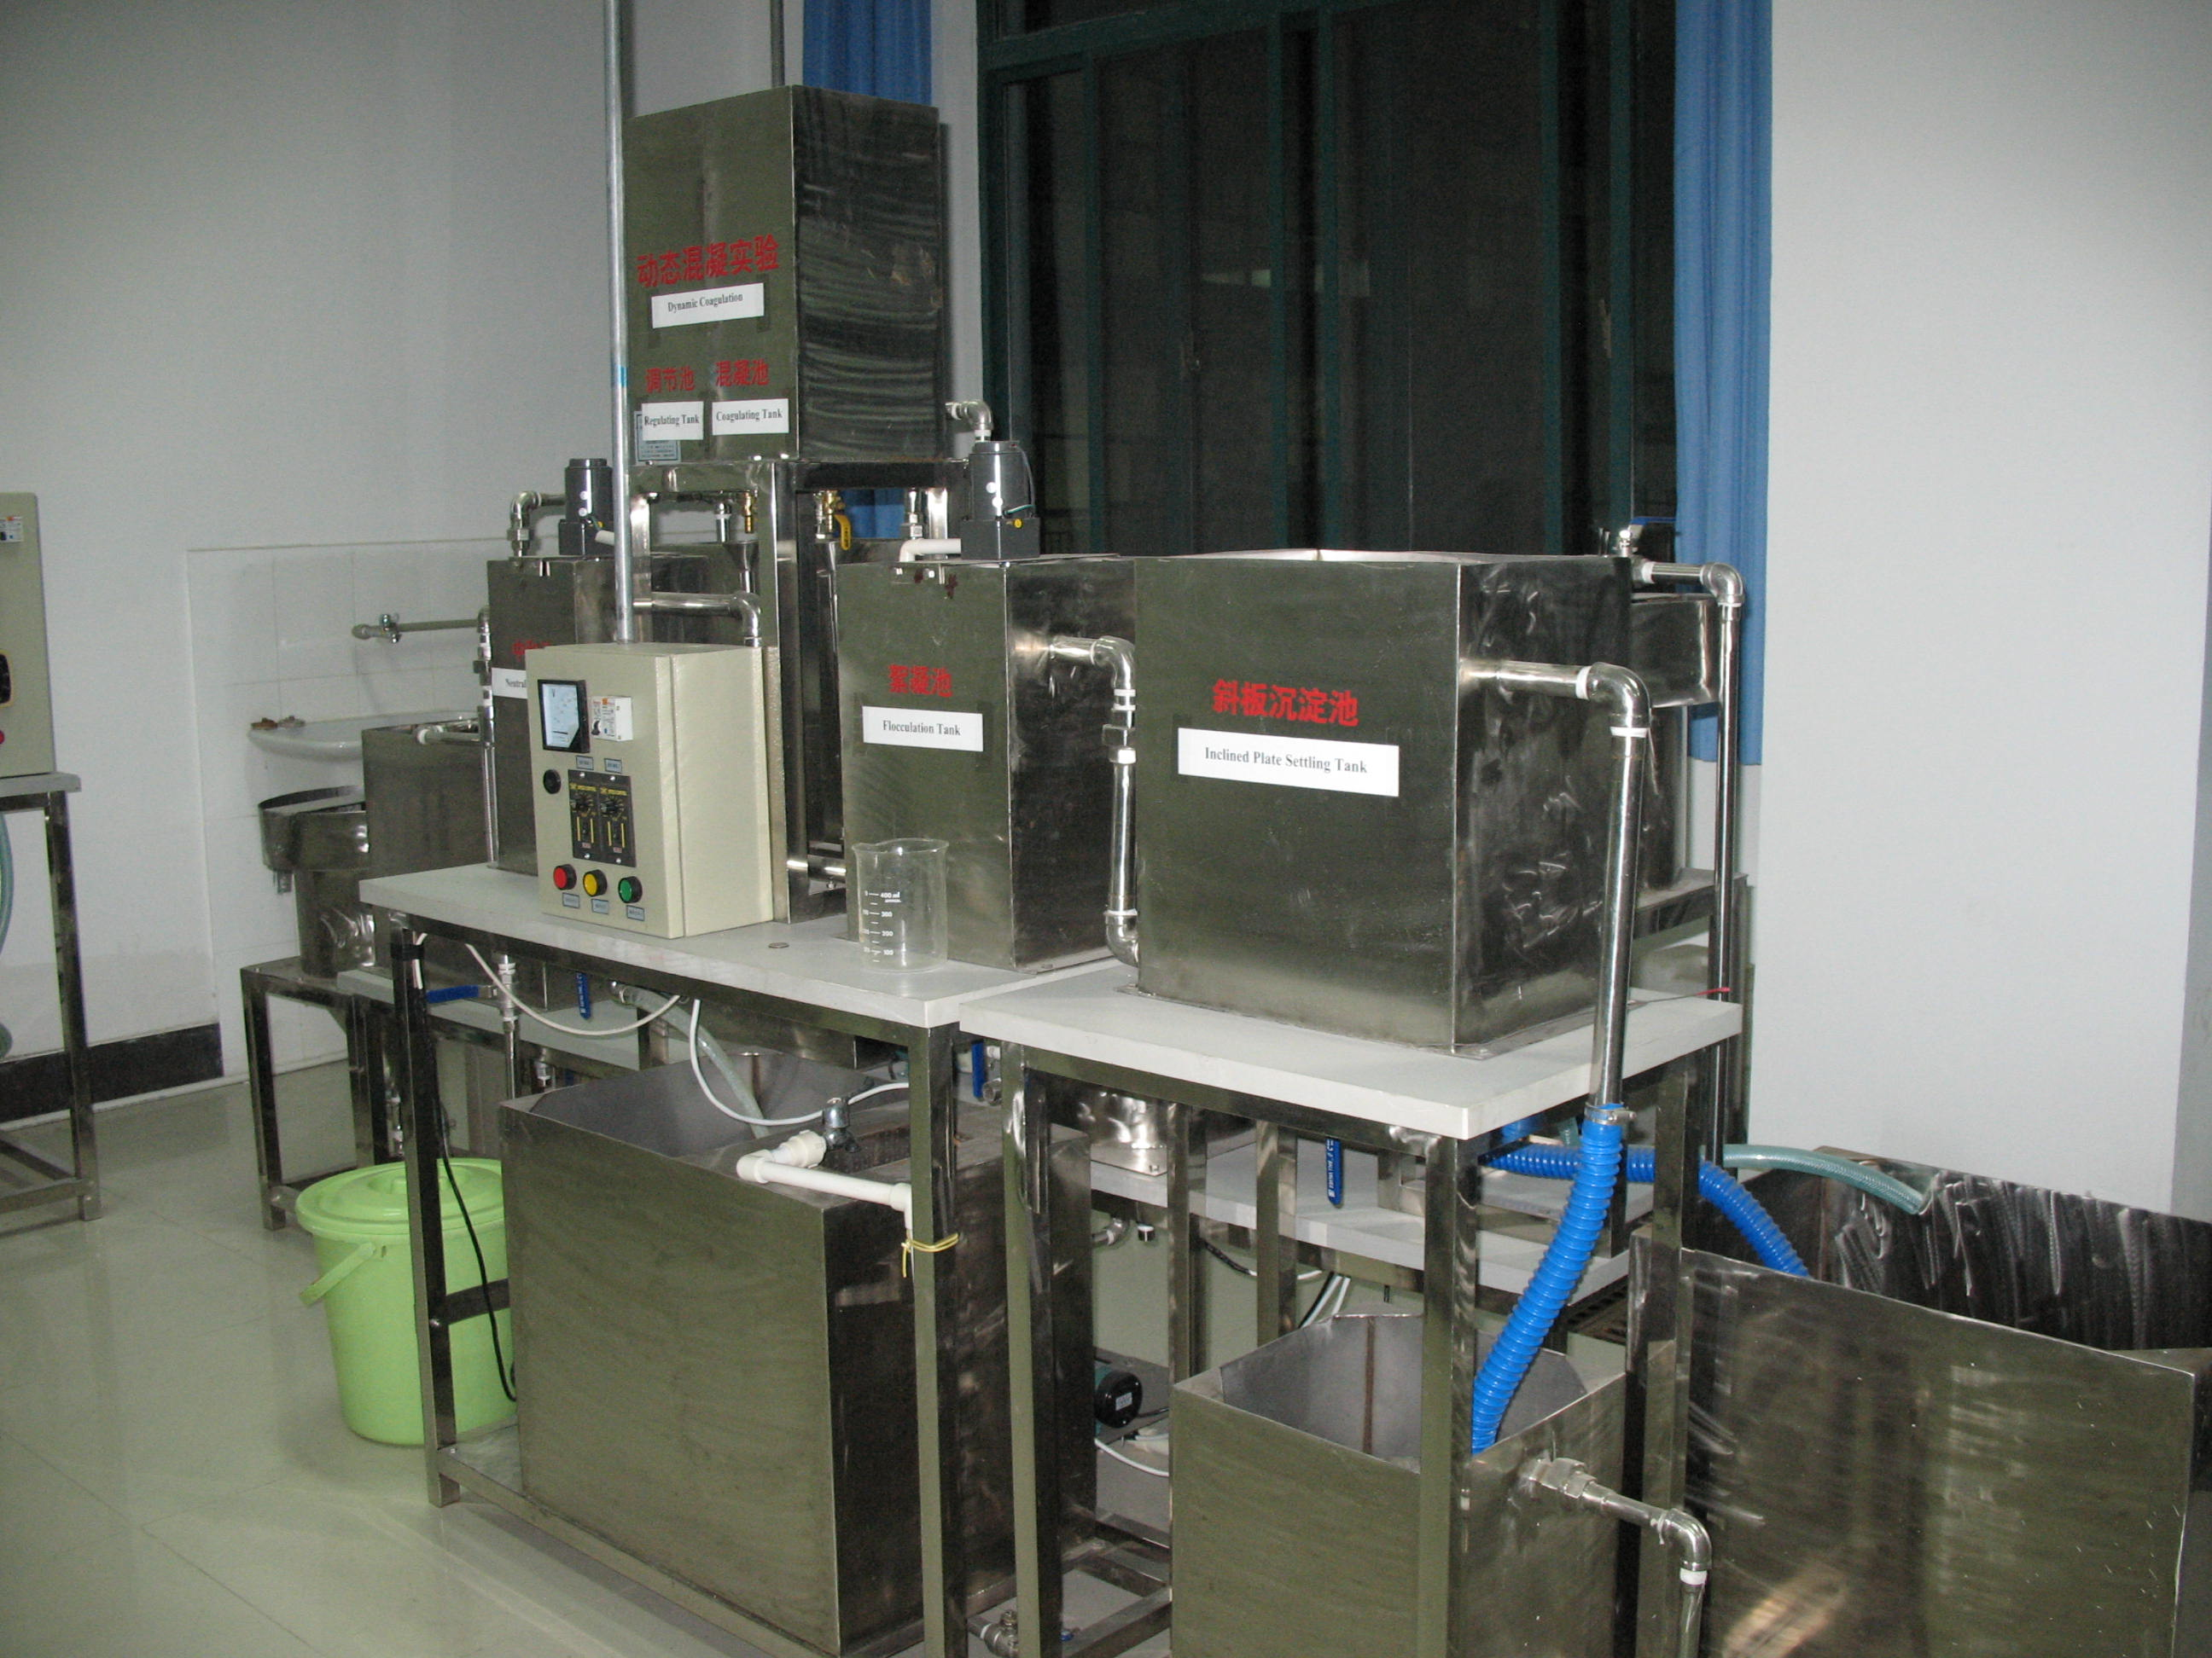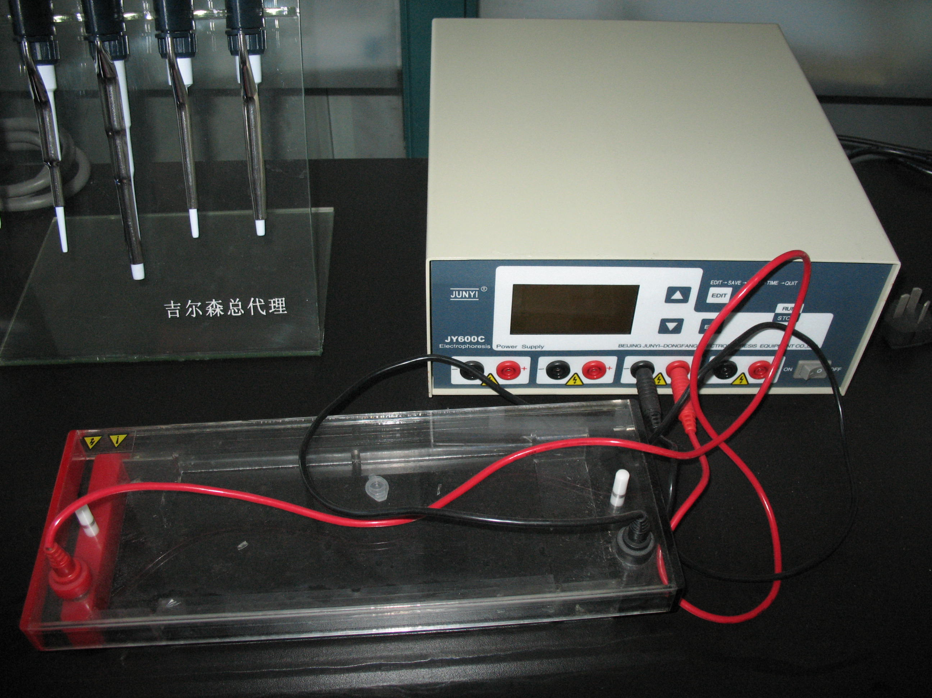
废水处理及资源化利用相关设备

Measurement System Of Gas Drive Core
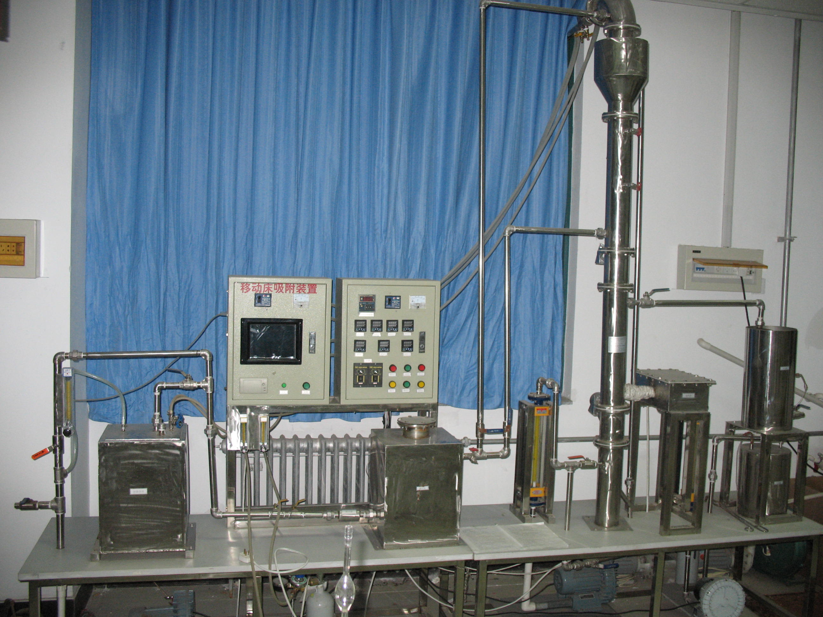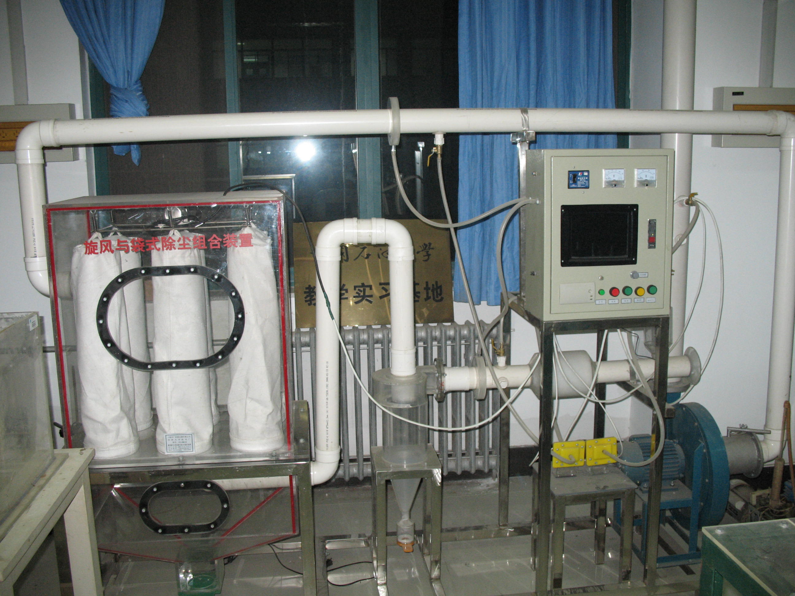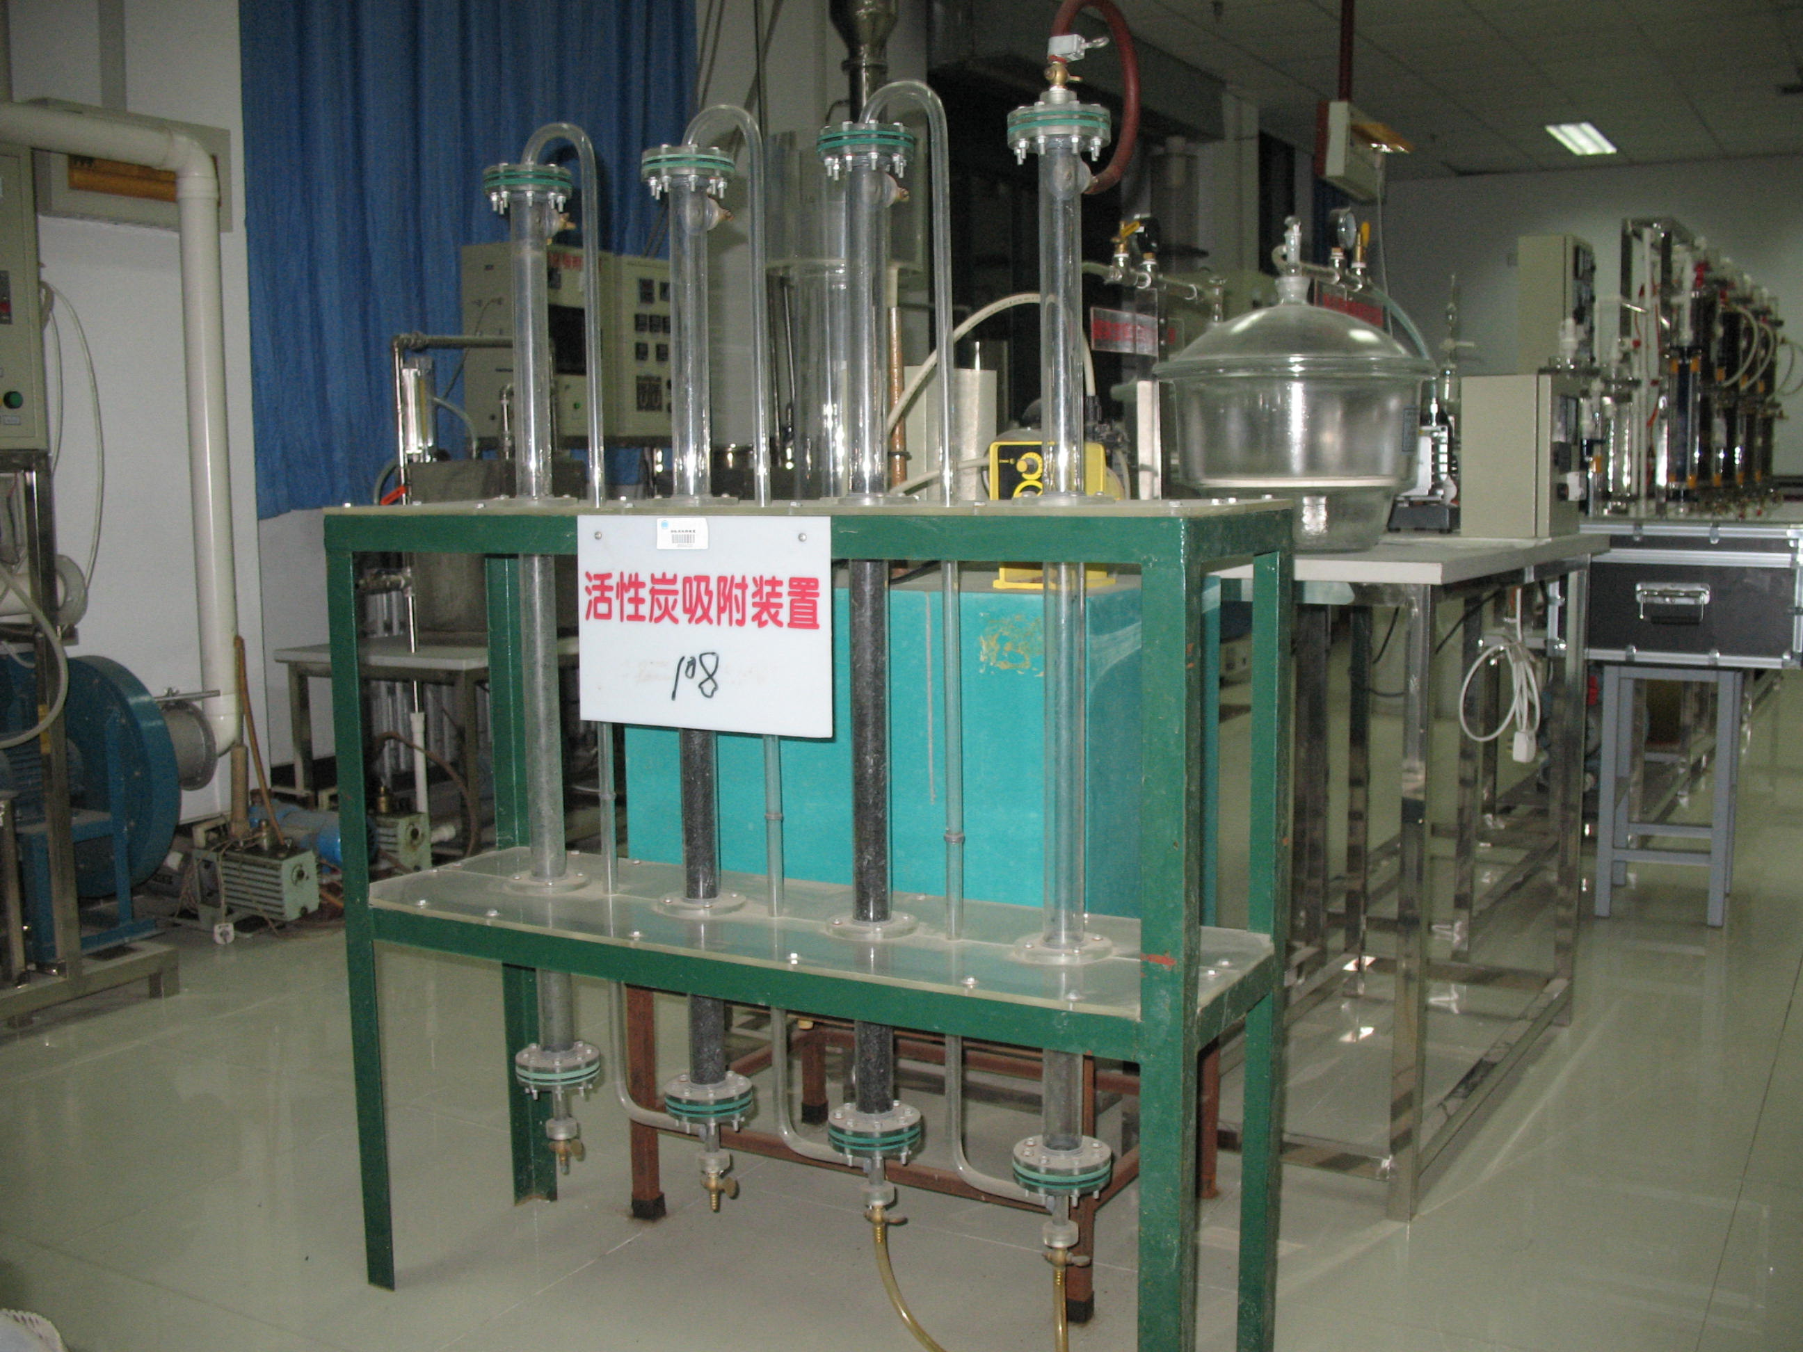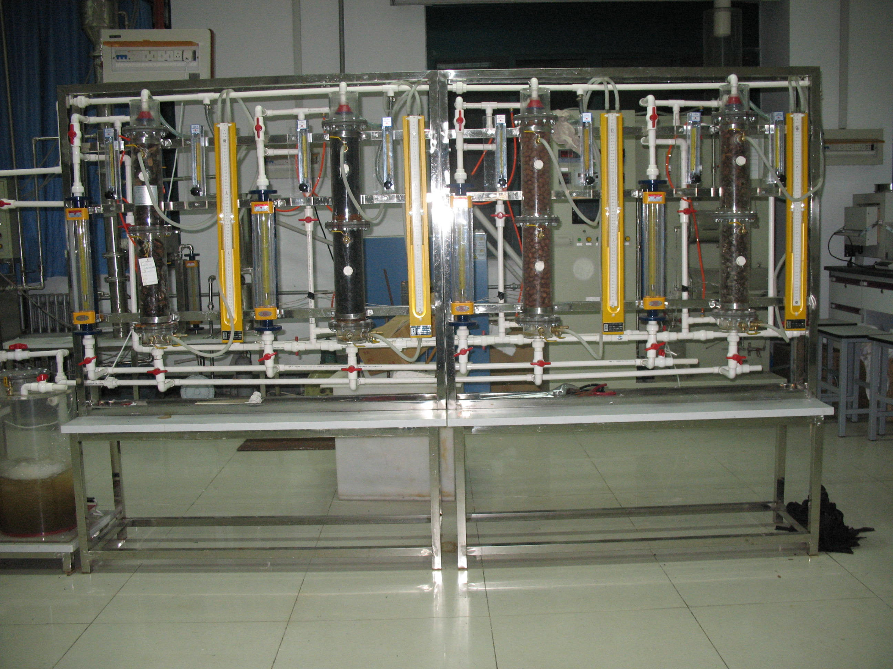
大气及恶臭处理相关设备

Measurement System Of Gas Drive Core

4、特色技术
- 炼油厂水资源利用集成优化技术
- 采油污水外排达标处理技术
- 污水处理绿色药剂开发与应用技术
- 石油企业恶臭污染评估及治理技术
- 生态环境污染防控及修复技术
- 油气生产环境安全预警技术
- 循环冷却水高效循环利用技术
5、研究成果
2011年以来，承担国家自然科学基金、山东省科技攻关项目等国家和省部级课题纵向课题15项，横向课题28项；获省部级以上科技进步奖4项，获国家发明专利4项，在国内外学术期刊上发表学术论文150余篇。
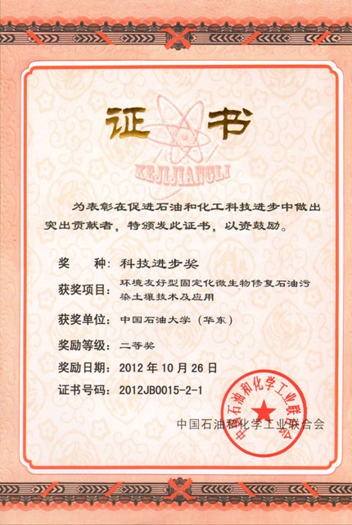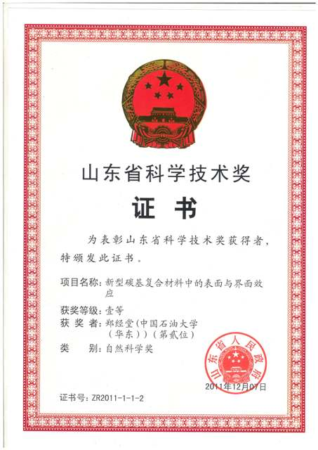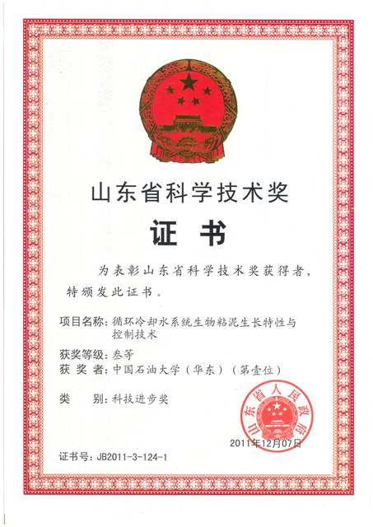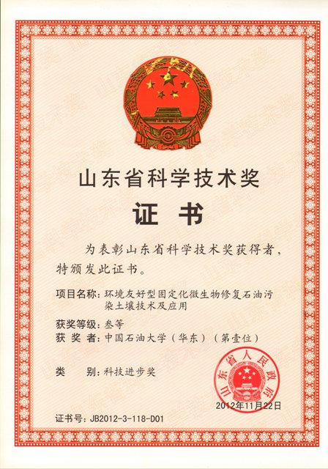

6、人才培养
中心建设以来，形成了废水处理、大气处理、恶臭处理、土壤修复、环境微生物等理论和实践教学环节；设有大学生开放实验室和科技活动实践基地，为高层次人才培养提供实验条件。已有10多年的本科、硕士和博士研究生的培养经历，2011年以来共培养博士生10人、硕士生90人、本科生180人。
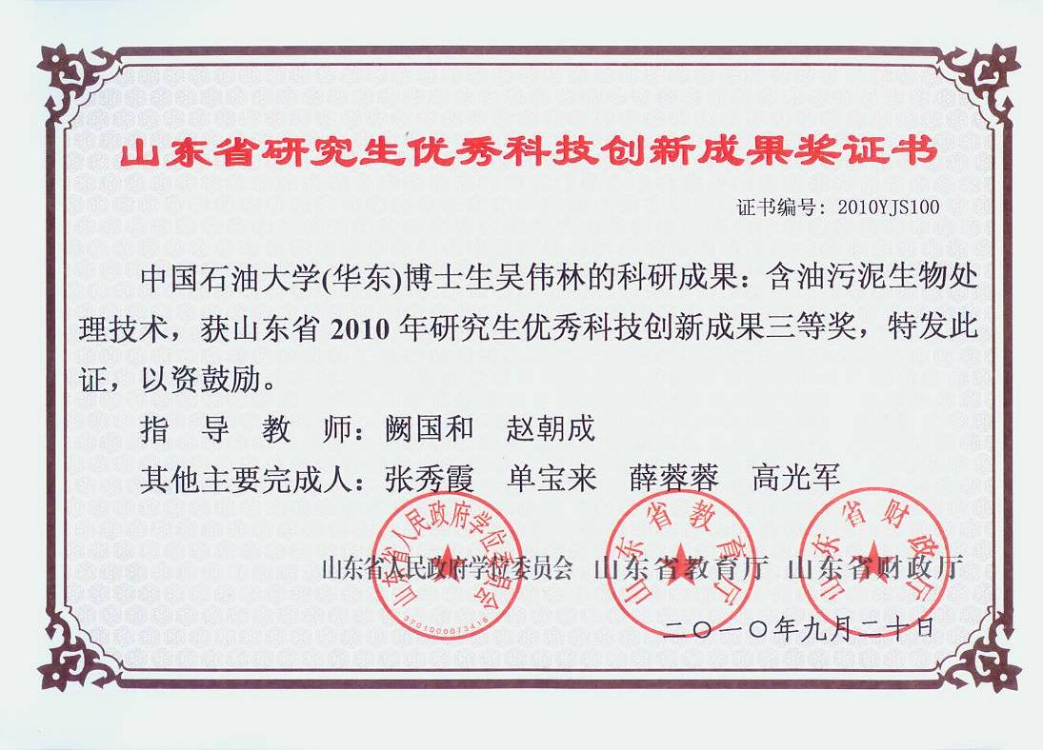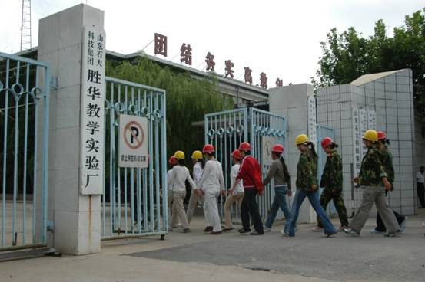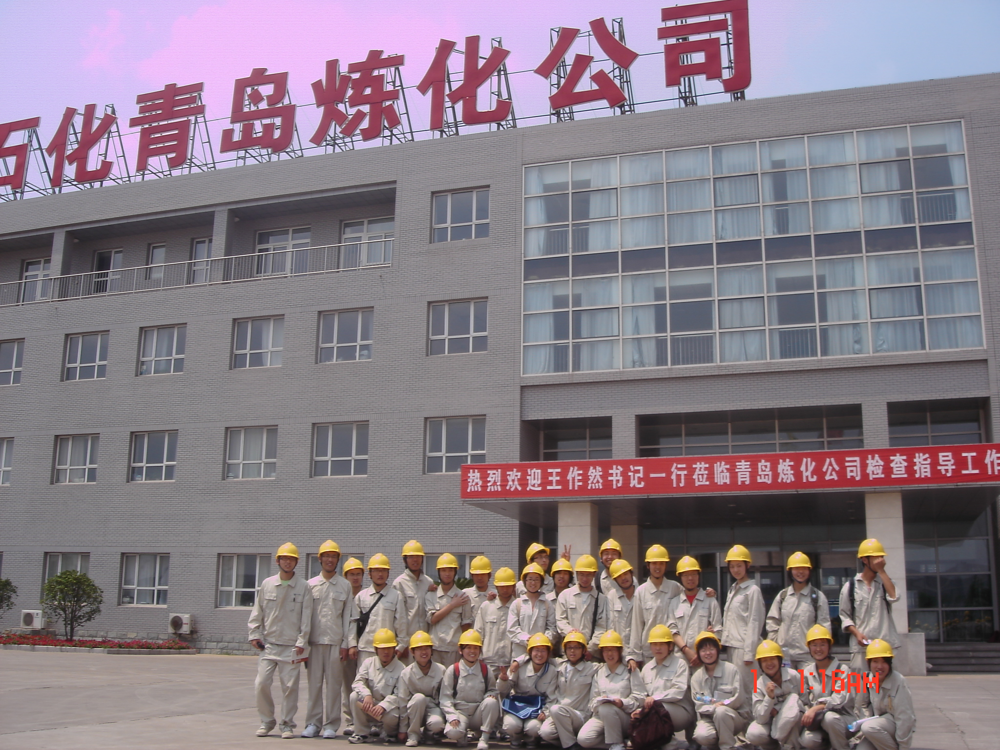

7、合作交流
加强与国内外大学、研究院所、实验室及石油石化企业等一大批学术机构合作交流，扩大中心的学术影响。
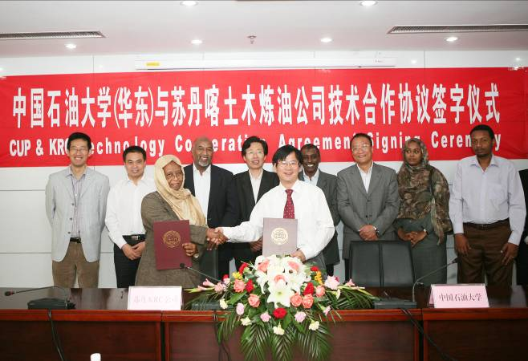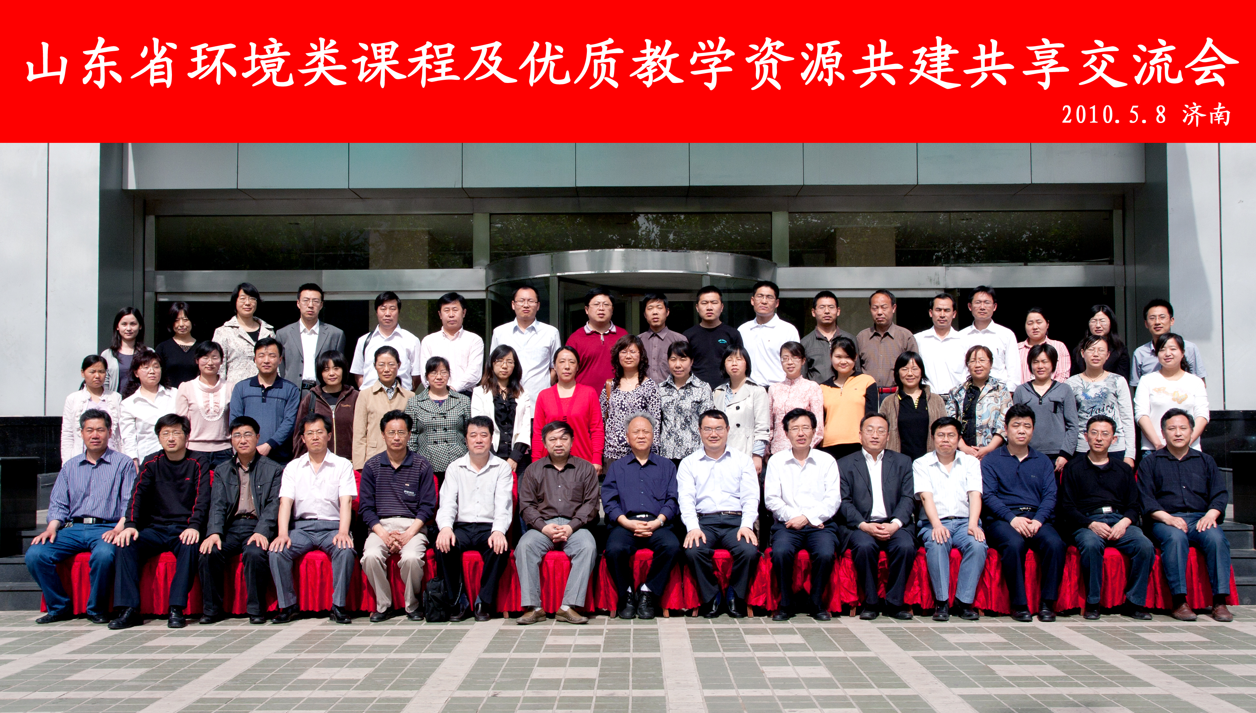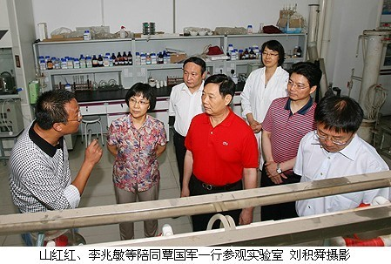
中国石油安全环保技术研究院领导专家来校交流
与苏丹喀土穆炼油公司签署
合作协议
参加教学交流会议会议

